Полазне основе за припрему Ex-ante анализе за израду документа јавне политике за стварање подстицајног окружења за развој цивилног друштва у Републици Србији

Министарство за људска и мањиснка права и друштвени дијалог објавило је 23. марта на својој интернет страници да започиње припрему Еx-ante анализе за израду документа јавне политике за стварање подстицајног окружења за развој цивилног друштва у Републици Србији. С тим у вези, упућен је и Јавни позив организацијама цивилног друштва за учешће у консултацијама у циљу идентификовања најважнијих изазова на које документ јавне политике треба да одговори и области које је неопходно да обухвати.
Организације цивилног друштва позване су да попуне онлајн упитник и доставе своје предлоге и коментаре у вези са почетком израде овог документа. Рок за попуњавање упитника био је 29. април 2021. године.
Упитник је попунило укупно 43 представника заинтересоване јавности, односно представника удружења/организација цивилног друштва из целе Србије. Највише одговора је пристигло из Београда (19), потом из Новог Сада (4), Крагујевца (2), док је испред других јединица локалне самоуправе Републике Србије (укупно још 18) пристигао по један одговор.
На основу спроведених онлајн консултација и анализе прикупљених одговора на питање који су то кључни изазови и проблеми на које документ јавне политике за стварање подстицајног окружења за развој цивилног друштва у Републици Србији треба да одговори, представници заинтересоване јавности који су одговорили на упитник готово једногласно сматрају да се слика о организацијама цивилног друштва и њихов рад морају јасније представити јавности и да је неопходно унапредити сарадњу са медијима и њихово извештавање о активностима које спроводе организације цивилног друштва (у даљем тексту: ОЦД).
Потом, слажу се и око неукључености, односно недовољној укључености ОЦД у процес доношења одлука. Организације сматрају да је укључост више формална него стварна и суштинска, нарочито у процесима креирања стратешког и законодавног оквира Републике Србије и указују да је неопходно обезбедити доследнију примену Закона о планском систему и других аката у пракси.
Када је у питању укљученост ОЦД у рад локалних заједница, такође се мора показати већа заинтресованост ЈЛС и дати подршка за њихово укључивање и обезбедити чешћи/континуирани дијалог са органима власти, за шта наводе конкретан пример Министарства за људска и мањинска права и друштвени дијалог које је покренуло „Отворена врата“ за ОЦД да представе проблеме са којима се суочавају у раду, дају сугестије и предлоге и питања из делокруга Министарства.
Слаба видљивост јавних позива и конкурса које органи јавне управе упућују ОЦД такође је издвојена као недостатак и потреба да се унапреди транспарентност, како при објављивању јавних конкурса намењених ОЦД за учествовање у пројектима/програмима, тако и код јавних позива за учешће у консултацијама и јавним расправама када је реч о изради предлога докумената јавних политика и нацрта, односно предлога прописа. Акценат је стављен и на то да је велики број процеса израда кључних докумената нетранспарентан, те да ОЦД најчешће путем неформалних извора сазнају да је неки важан документ у процесу израде/измене, те скрећу пажњу на непостојање механизма за правовремено и транспарентно укључивања ОЦД у процес доношења јавних политика, чиме се долази у ситуацију да су неке организације константно проактивне, док се друге повлаче и чекају стварање бољих услова за партиципативну демократију.
Као следећи изазов препозната је недовољна подршка и укљученост новооснованих ОЦД и да је неопходно посебну пажњу усмерити на постизање вишег нивоа одрживности цивилног сектора у целини и равномернији регионални развој цивилног друштва у Републици Србији.
Организацијама је пружена и могућност да од 15 тематских области изаберу максимум 10 области за које сматрају да би требало да буду обухваћене овим документом јавне политике. Унапређење правног и институционалног оквира за развој и промоцију волонтирања. Резулатати су приказани у наредном графикону, а јасно је уошљиво у понуђеним одговорима предњаче мишљења да Унапређење правног и институционалног оквира за већу финансијску одрживост цивилног сектора (90,7%), Веће учешће ОЦД у процесу доношења одлука и јачање партиципативне демократије (81,4%) и Унапређење правног и инситуционалног оквира за подршку даљем развоју цивилног друштва (76,7%) јесу тематске области којима се мора посветити посебна пажња.
Процентуална вредност осталих изабраних тематских области које су издвојене као најбитније ставке, а које би требало да буду обухваћене овим документом јавне политике, су:
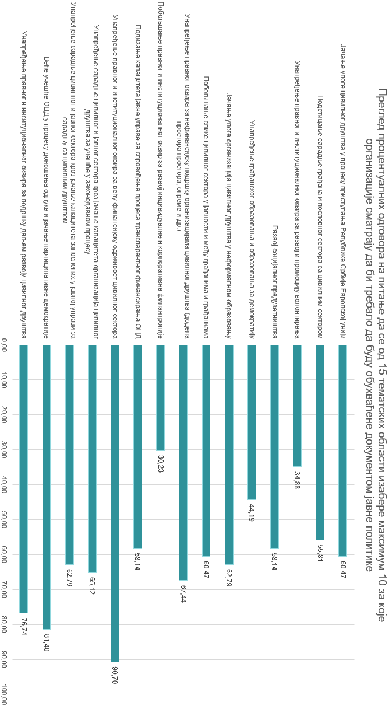
У оквиру следећег питања, представици ОЦД имали су могућност да наведу и друге тематске области које нису набројане у претходном питању, а на које би документ јавне политике за стварање подстицајног окружења за развој цивилног друштва у Републици Србији требало да одговори.
Као најважније ставке изнете су чињенице да је неопходно унапредити заштиту активиста/активисткиња из цивилног сектора и обезбедити примену кодекса понашања посланика у Скупштини Републике Србије.
Неки од предлога односили су се и на подстицање сарадње ОЦД са ОЦД из иностранства и њихово веће повезивање и умрежавање, на бољу искоришћеност ЕУ фондова који су намењени цивилном друштву, спречавање сужавања простора за деловање ОЦД, а посебно оних ОЦД које се баве друштвеном кохезијом и рањивим групама и раде директно са корисницима.
Наведено је да је неопходно да будући документ креира амбијент за медијску објективност о самим организацијама и помогне у унапређењу слике коју ОЦД имају у јавности уз обезбеђивање веће медијске покривености за промоцију активности ОЦД у медијима са националном фреквенцијом.
Неопходно је и да се запослени у јавној управи више упознају са значајем ОЦД али и радити на даљем унапређењу механизама комуникације и сарадње јавног и цивилног сектора.
Јачање улоге ОЦД у заштити животне средине, унапређење правног и институционалног оквира за развој и промоцију културног наслеђа, значај цивилног друштва у очувању и развоју руралног подручја Републике Србије само су још неке од предложених области.
Представници ОЦД који су одговарали на Упитник такође су имали простора да доставе одређени додатни материјал у виду анализа, извештаја, студија у некој од тематских области за које сматрају да се могу користити за израду Еx-ante анализе за израду документа јавне политике за стварање подстицајног окружења за развој цивилног друштва у Републици Србији, а које су радиле њихове организације, док су одговори били једногласни да не поседују такву врсту докумената али да су вољни да се придруже и учествују у њиховом креирању.
На основу прикупљених одговора може се јасно извући закључак да будући документ јавне политике за стварање подстицајног окружења за развој цивилног друштва у Републици Србији мора да предвиди активности које ће бити усмерене на унапређење правног и институционалног оквира за подршку даљем развоју цивилног друштва и његову већу финансијску одрживост али да је подједнако важно унапредити учешће ОЦД у процесу доношења одлука и додатно ојачати партиципативну демократију код нас. Од специфичних области свакако се издваја потреба за даљим јачањем улоге ОЦД у процесу приступања Републике Србије Европској унији, јачањем улоге цивилног сектора у неформалном образовању, унапређењем правног оквира за нефинансијску подршку организацијама цивилног друштва (додела простора простора, опреме и др.) али и потреба да се настави континуиран рад на јачању оба сектора за бољу сарадњу и за веће учешће у законодавном процесу.
Такође, још важније је да будући документ јавне политике обезбеди већу заштиту самих активиста из цивилног сектора и креира подстицајно окружење које ће подстаћи побољшању слике коју ОЦД имају у јавности.

